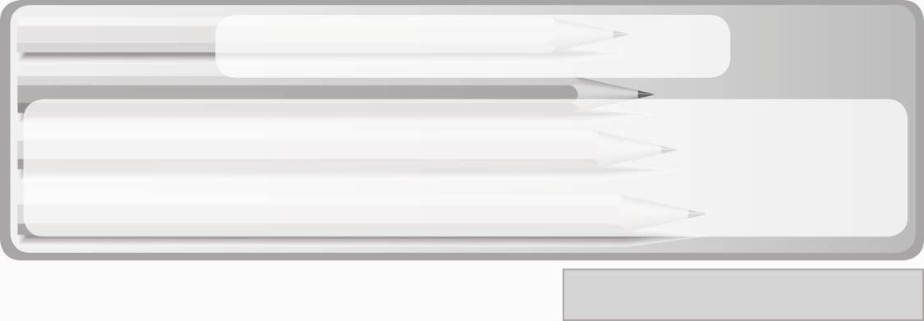
หน่วยการเรียนรู้ที่ 3 อาหารและโภชนาการ
แผนการจัดการเรียนรู้ที่ 14
ขั้นตอนการประกอบอาหาร
ชั้นประถมศึกษาปีที่ 3 เวลา 1 ชั่วโมง
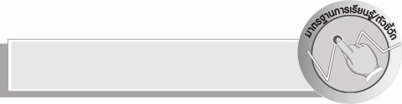
มาตรฐานการเรียนรู้/ตัวชี้วัด

มาตรฐานการเรียนรู้
ง 1.1 เข้าใจการทำงาน มีความคิดสร้างสรรค์ มีทักษะกระบวนการทำงาน ทักษะการจัดการ ทักษะกระบวนการแก้ปัญหา ทักษะการทำงานร่วมกัน และทักษะการแสวงหาความรู้ มีคุณธรรม และลักษณะนิสัยในการทำงาน มีจิตสำนึกในการใช้พลังงาน ทรัพยากร และสิ่งแวดล้อม เพื่อการดำรงชีวิตและครอบครัว
ตัวชี้วัด
ง 1.1 ป.3/1 อธิบายวิธีการและประโยชน์การทำงานเพื่อช่วยเหลือตนเอง ครอบครัว
และส่วนรวม

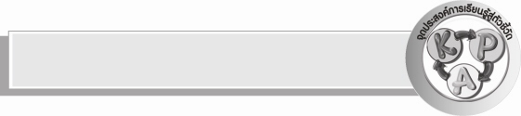
จุดประสงค์การเรียนรู้สู่ตัวชี้วัด
1. อธิบายขั้นตอนการประกอบอาหาร (K)
2. เขียนแผนภาพขั้นตอนการประกอบอาหาร (P)
3. เห็นประโยชน์ของการประกอบอาหารตามขั้นตอน (A)


สาระสำคัญ

ขั้นตอนการประกอบอาหารได้แก่ การวางแผนการทำงาน การเตรียมส่วนผสม เครื่องปรุง และอุปกรณ์ในการประกอบอาหาร การลงมือทำอาหาร และการจัดตกแต่งอาหาร ช่วยให้การประกอบอาหารเสร็จรวดเร็วและน่ารับประทาน
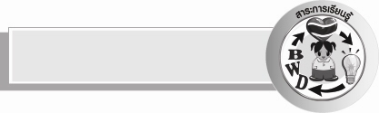
สาระการเรียนรู้

 ขั้นตอนการประกอบอาหาร


คุณลักษณะอันพึงประสงค์

คุณลักษณะอันพึงประสงค์

ใฝ่เรียนรู้
ตัวชี้วัดที่ 4.1 ตั้งใจ เพียรพยายามในการเรียนและเข้าร่วมกิจกรรมการเรียนรู้

สมรรถนะสำคัญของผู้เรียน

- ความสามารถในการคิด
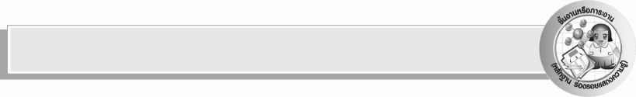
ชิ้นงานหรือภาระงาน (หลักฐาน ร่องรอยแสดงความรู้)
 แผนภาพขั้นตอนการประกอบอาหารที่นักเรียนบอกให้ครูเขียน

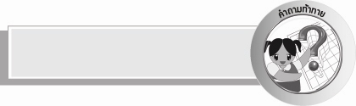
คำถามท้าทาย
 ถ้านักเรียนไม่ประกอบอาหารตามขั้นตอนจะเกิดผลอย่างไร
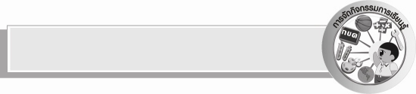
การจัดกิจกรรมการเรียนรู้
1. ให้นักเรียนร่วมกันสนทนาและแสดงความคิดเห็นเกี่ยวกับการประกอบอาหารที่นักเรียนเคยทำหรือเคยเห็นโดยครูใช้คำถาม ดังนี้
 นักเรียนเคยประกอบอาหารรับประทานเองหรือไม่ (ตัวอย่างคำตอบ เคย/
ไม่เคย)
 ถ้าไม่เคยประกอบอาหารรับประทานเอง นักเรียนเคยเห็นสมาชิกในครอบครัว
ประกอบอาหารอะไรบ้าง (ตัวอย่างคำตอบ ไข่เจียว ข้าวผัด ต้มจืด)
 อาหารดังกล่าวมีวิธีการประกอบอาหารอย่างไร
จากนั้นครูเลือกตัวแทนนักเรียน 1-2 คนออกมาเล่าวิธีการประกอบอาหารที่เคยทำ
หรือเคยเห็นให้เพื่อนฟังหน้าชั้นเรียน
2. ครูอธิบายให้นักเรียนฟังว่า การประกอบอาหารแต่ละอย่างต้องทำอย่างมีขั้นตอน เพื่อให้การประกอบอาหารเสร็จรวดเร็วและน่ารับประทาน
จากนั้นครูติดแผนภาพขั้นตอนการประกอบอาหารบนกระดาน แล้วอธิบาย
ให้นักเรียนฟังพร้อมยกตัวอย่างประกอบดังตัวอย่าง
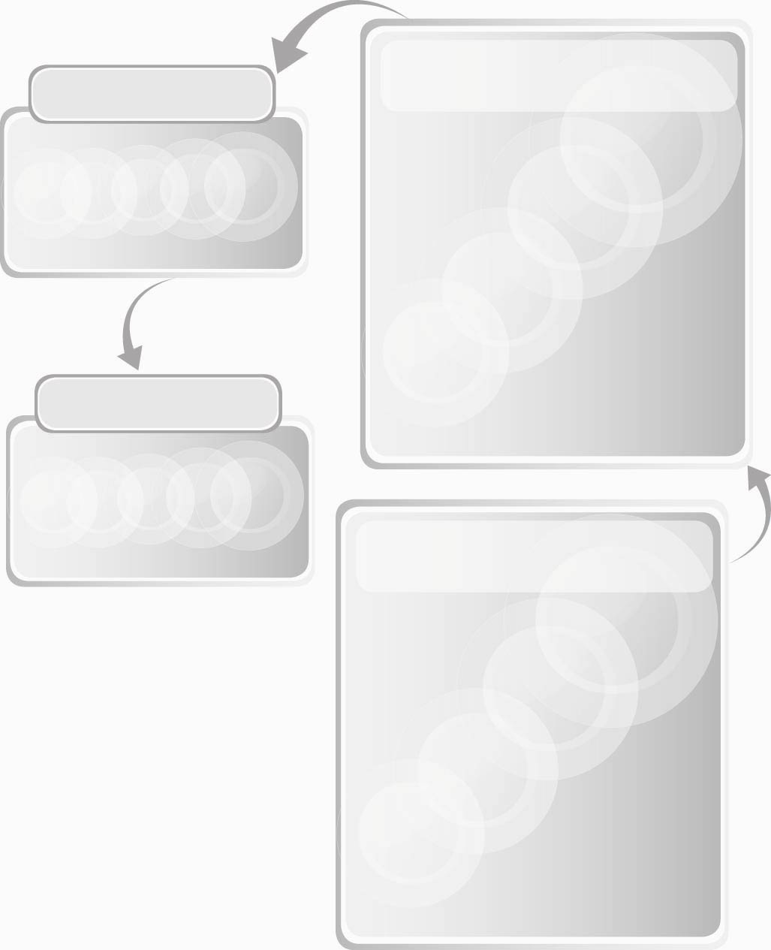
1. วางแผนการทำงานในเรื่องต่อไปนี้
 จะทำอาหารอะไร
 ต้องใช้ผัก เนื้อสัตว์หรือเครื่องปรุงอะไรบ้าง
 ต้องใช้อุปกรณ์เครื่องครัวอะไรบ้างในการ
ทำอาหารนี้
 มีเครื่องปรุงชนิดใดต้องไปซื้อที่ตลาด
เครื่องปรุงใดมีอยู่แล้ว
 อาหารนี้มีวิธีการทำอย่างไร
 การตกแต่งอาหารนี้ให้สวยงามควรทำอย่างไร
2. เตรียมส่วนผสมหรือเครื่องปรุงและ
อุปกรณ์ในการทำอาหาร
2.1 ส่วนผสมหรือเครื่องปรุง
 ล้าง เด็ด หั่น ใส่ถ้วยเตรียมไว้
 ชั่ง ตวง ใส่ถ้วยเตรียมไว้
2.2 อุปกรณ์ เตรียมให้เหมาะสมกับ
อาหารที่จะทำ
เช่น ทอด  ใช้กระทะและตะหลิว
ต้ม  ใช้หม้อและทัพพี
นึ่ง  ลังถึง
ตำน้ำพริก  ครกและลูกครก
3. ลงมือทำอาหาร
4. จัดตกแต่งอาหาร
ลงมือทำอาหารด้วยวิธี ต้ม ทอด ผัด นึ่ง ย่าง
จัดตกแต่งอาหารให้น่ารับประทานโดยการหั่น แกะสลัก หรือม้วนผักหลายสีเป็นหลายรูปแบบต่าง ๆ กัน
แผนภาพขั้นตอนการประกอบอาหาร

3. ให้นักเรียนร่วมกันแสดงความคิดเห็นเกี่ยวกับขั้นตอนการประกอบอาหารโดยครูใช้คำถาม ดังนี้
 การประกอบอาหารมีขั้นตอนอย่างไร
จากนั้นครูเขียนคำตอบของนักเรียนลงในแผนภาพความคิดแบบขั้นบันไดบนกระดานดังตัวอย่าง
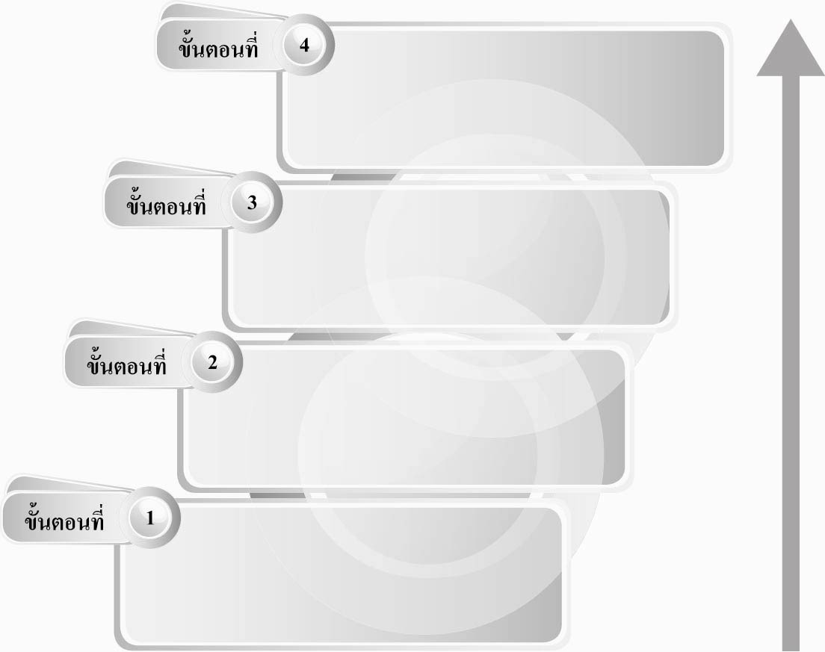
การจัดตกแต่งอาหาร
การลงมือทำอาหาร
การเตรียมส่วนผสม เครื่องปรุงและอุปกรณ์
การวางแผนการทำงาน
แผนภาพขั้นตอนการประกอบอาหาร

 การประกอบอาหารตามขั้นตอนมีประโยชน์อย่างไร (ตัวอย่างคำตอบ
ประกอบอาหารได้เสร็จรวดเร็ว และอาหารน่ารับประทาน)
4. แบ่งกลุ่มนักเรียนตามความเหมาะสม ให้แต่ละกลุ่มร่วมกันยกตัวอย่างการประกอบอาหาร 1 อย่าง เช่น ไข่ต้ม ไก่ทอด ข้าวต้ม ไข่ดาว ไข่เจียว ตามขั้นตอนการประกอบอาหารที่ได้ศึกษาผ่านมา แล้วส่งตัวแทนรายงานผลหน้าชั้นเรียน
5. ให้นักเรียนร่วมกันสนทนาแลกเปลี่ยนความคิดเห็นว่าการยกตัวอย่างการประกอบอาหารตามขั้นตอนของแต่ละกลุ่มถูกต้องหรือไม่ ถ้าไม่ถูกต้องควรปรับเปลี่ยนอย่างไร
6. ให้นักเรียนร่วมกันแสดงความคิดเห็น โดยครูใช้คำถามท้าทาย ดังนี้
 ถ้านักเรียนไม่ประกอบอาหารตามขั้นตอนจะเกิดผลอย่างไร
7. ให้นักเรียนร่วมกันสรุปความรู้ ดังนี้
 การประกอบอาหารตามขั้นตอนการประกอบอาหารจะช่วยให้การประกอบอาหารเสร็จรวดเร็วและน่ารับประทาน


การจัดบรรยากาศเชิงบวก
 ให้นักเรียนร่วมกันตอบคำถามท้าทายอย่างอิสระโดยไม่เน้นถูกผิด แต่ต้องอธิบาย
เหตุผลได้

สื่อการเรียนรู้
1. ประสบการณ์การประกอบอาหารของนักเรียน หรือประสบการณ์ที่นักเรียนเคยพบเห็น
บุคคลอื่นประกอบอาหาร
2. แผนภาพขั้นตอนการประกอบอาหาร

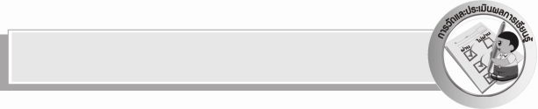
การวัดและประเมินผลการเรียนรู้
1. วิธีการวัดและประเมินผล
1.1 สังเกตพฤติกรรมการเข้าร่วมกิจกรรมของนักเรียน
1.2 สังเกตพฤติกรรมของนักเรียนในการเข้าร่วมกิจกรรมกลุ่ม
2. เครื่องมือ
2.1 แบบสังเกตพฤติกรรมการเข้าร่วมกิจกรรม
2.2 แบบสังเกตพฤติกรรมการเข้าร่วมกิจกรรมกลุ่ม
3. เกณฑ์การประเมิน
 การประเมินพฤติกรรมการเข้าร่วมกิจกรรม
ผ่านตั้งแต่ 2 รายการ ถือว่า ผ่าน
ผ่าน 1 รายการ ถือว่า ไม่ผ่าน

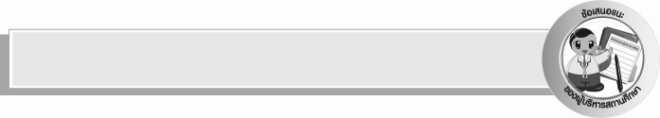
ข้อเสนอแนะของผู้บริหารสถานศึกษา
______________________________________________________________________________
________________________________________________________________________________________________________________________________________________________________________________________________________________________________________________________________________________________________________________________
______________________________________________________________________________
__________________________________________________________________________________________________________________________________________________________________________________________________________________________________________________________________________________________________________________________________________________________________________________________________________________________________________________________________________________________________________________________________________________________________________________________________________________________________________________________________________________________________________________________________________________________________________________________________________________________________________________________________________________________________________________________________________________________________________________________________________________________________________________________________________________________________________________________________________________________________________________________________________________________________________________________________________________________________________________________________________________________________________________________________________________________________________________________________________________________________________________________________________

ลงชื่อ__________________________(ผู้บริหารสถานศึกษา)
(__________________________)
_________/________/________

บันทึกหลังการสอน

ผลการจัดการเรียนการสอน
______________________________________________________________________________
____________________________________________________________________________________________________________________________________________________________
____________________________________________________________________________________________________________________________________________________________
______________________________________________________________________________

ปัญหา/อุปสรรค
__________________________________________________________________________________________________________________________________________________________________________________________________________________________________________
____________________________________________________________________________________________________________________________________________________________
______________________________________________________________________________

แนวทางแก้ไข
______________________________________________________________________________
____________________________________________________________________________________________________________________________________________________________
____________________________________________________________________________________________________________________________________________________________
______________________________________________________________________________

ลงชื่อ__________________________(ผู้บันทึก)
(__________________________)
_________/________/________

